GEZ | KARTA ADRESOWA GMINNEJ EWIDENCJI ZABYTKÓW |  | 3. Miejscowość  GRABOSZYCE
- Nazwa  Park dworski |  | - Czas powstania  1835 – 50 r. | 3. Miejscowość  GRABOSZYCE
8. Fotografia z opisem wskazującym orientację albo mapa z zaznaczonym stanowiskiem archeologicznym  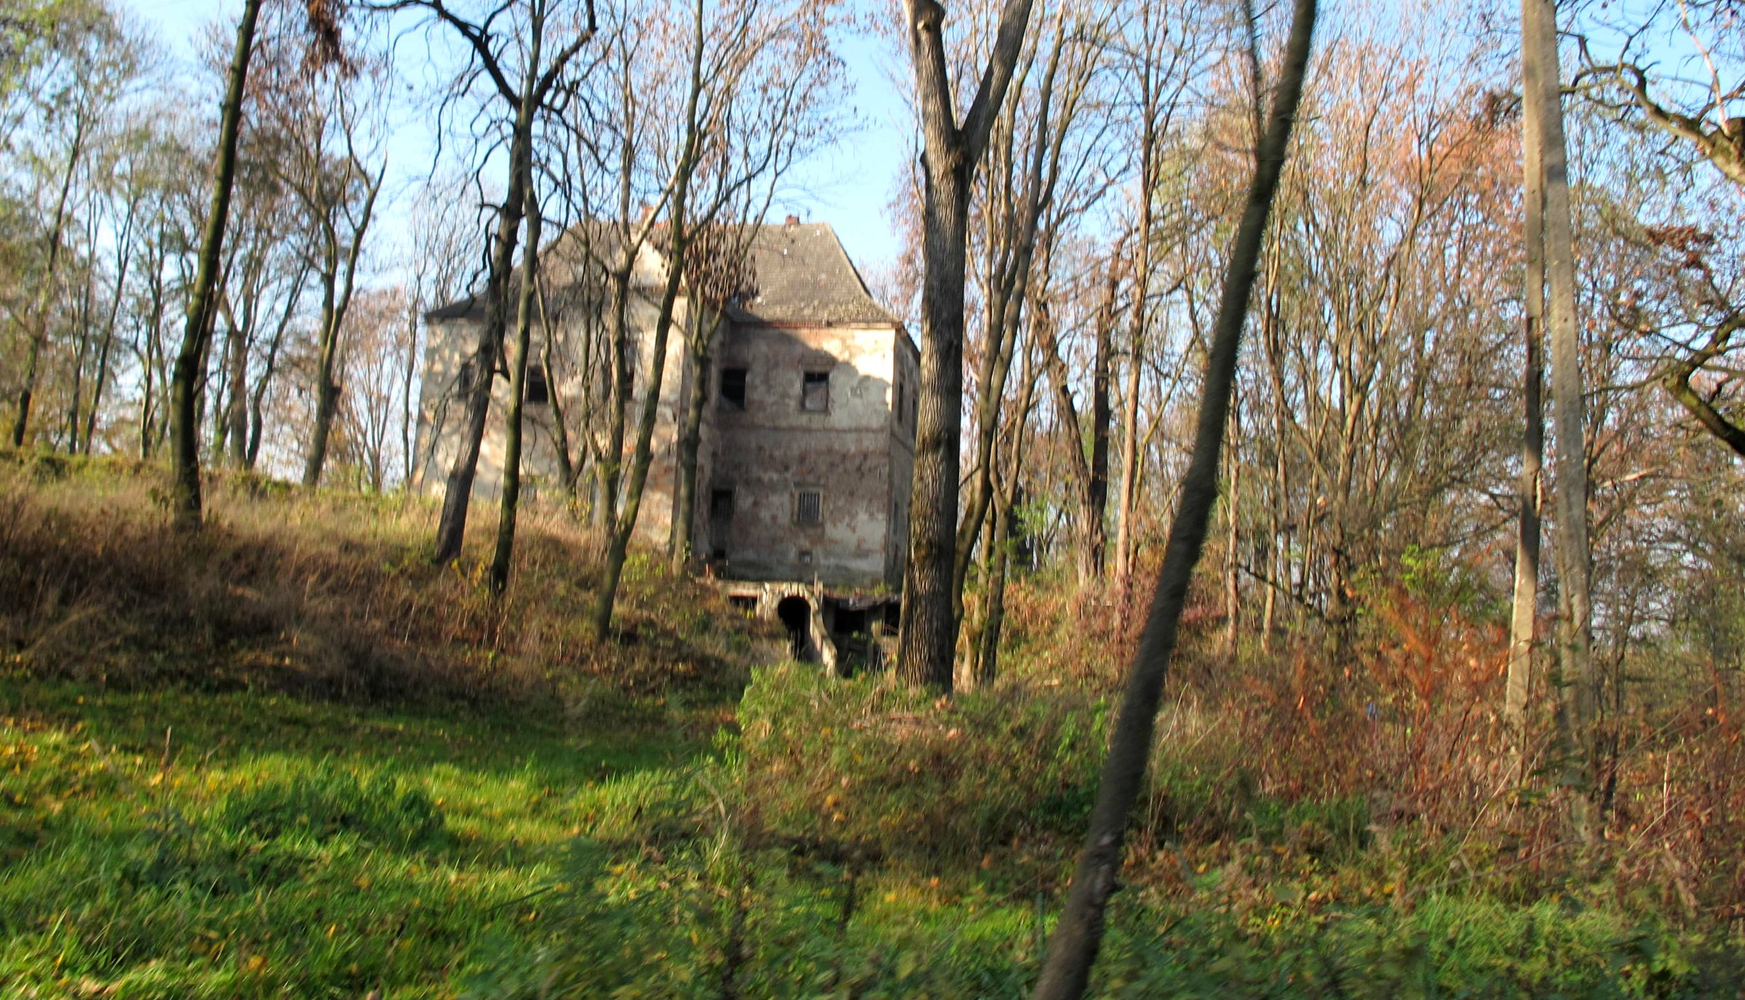  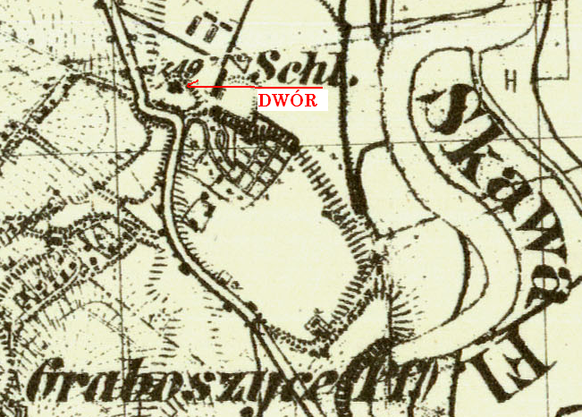  Graboszyce 1, dz. nr 567, północno – wschodni skraj wsi. /fragment mapy WIG 1:25 000 z 1939/ |  |  | 4. Adres  32-640 Graboszyce  dz. nr 567
5. Przynależność administracyjna

Województwo MAŁOPOLSKIE

Powiat OŚWIĘCIMSKI

Gmina ZATOR

6. Formy ochrony

REJESTR ZABYTKÓW
A-501/88 z 2.05.1988
aktualny nr:
A-833/M
7. Opracowanie karty (autor, data i podpis)

Andrzej Siwek, 28.10.2011.

